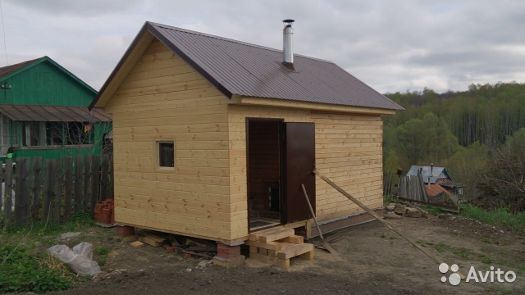 |  | Баня 2.3 х 3  Стоимость 100 000 руб.
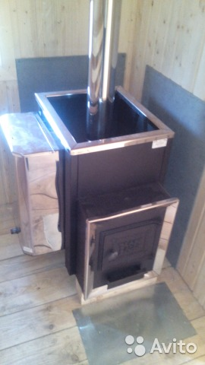 | 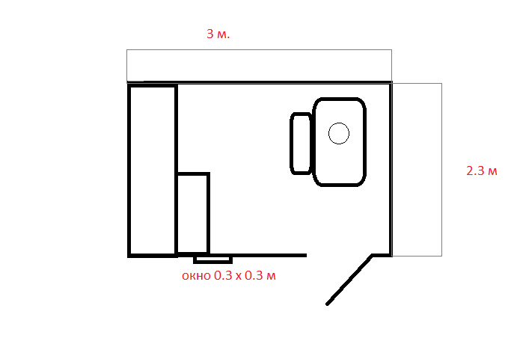
Баня 2.3м х 3м
длина - 3.00  ширина - 2.30  высота - 2.20 | сосна  деревянный каркас:  - брус 50х 50 мм  - в основании 50х 100, 100х100 мм  утеплитель:  - стены, потолок- РОКЛАЙТ-50 мм  - дополнительное утепление стен ПЕНОФОЛ- 3-5 мм  - пароизоляция | крыша односкатная- оцинкованный пофлист С-9  наружная отделка стен- евровагонка (сосна)  внутрення отделка стен- евровагонка (сосна)  деревянное окно- 1 шт., 300х 300 мм (глухое)  деревянная дверь- 1 шт.  пол- доска (съемный)  полок- 1 шт.,2200х 600 мм  - печь, бак
ДОПОЛНИТЕЛЬНО к стандартной комплектации мы предлагаем:
- наружная отделка имитацией бруса +8 000
- наружная отделка блок-хаусом + 9 000
- отделка потолка в парной липой + 6 000 руб.
- внутренняя отделка парной липой + 2 900 руб. 1 стена
- дополнительное утепление по периметру РОКЛАЙТ- 100 мм + 5000
- оснащение бани усиленной электропроводкой по спецификации + 3 500 руб.
- - пластиковое окно +3000 руб.
- тамбур, перегородка +4 700 руб.
- дверь металлическая (Китай) + 3 500 руб.
- дверь металлическая усиленная + 8 000 руб.
- двухскатная крыша + 1200
- скамейка + 2000

Баня 2.3 х 4
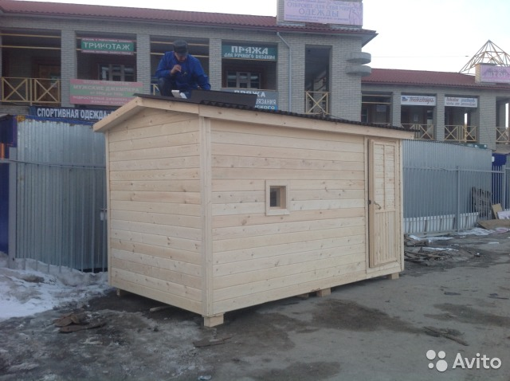 |  |  | Баня 2.3 х 4  Стоимость 123 000 руб.
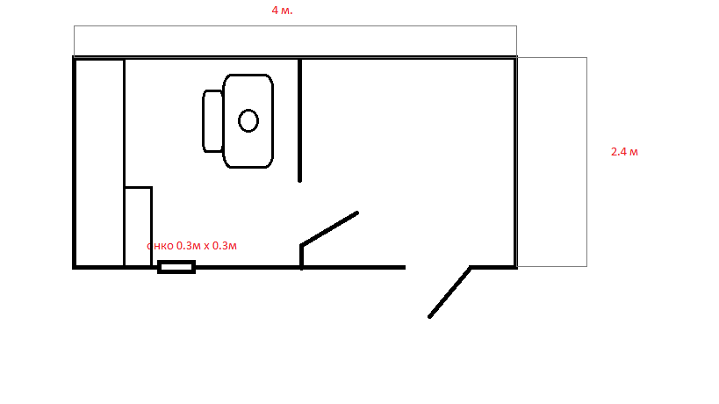
длина - 4.00  ширина - 2.30  высота - 2.20 | сосна  деревянный каркас:  - брус 50х 50 мм  - в основании 50х 100, 100х100 мм  утеплитель:  - стены, потолок- РОКЛАЙТ-50 мм  - дополнительное утепление стен ПЕНОФОЛ- 3-5 мм  - пароизоляция | крыша односкатная- оцинкованный пофлист С-9  наружная отделка стен- евровагонка (сосна)  внутрення отделка стен- евровагонка (сосна)  деревянное окно- 1 шт., 300х 300 мм (глухое)  деревянная дверь- 1 шт.  пол- доска (съемный)  полок- 1 шт.,2200х 600  мм  - перегородка деревянная с дверью- 2 шт.
ДОПОЛНИТЕЛЬНО к стандартной комплектации мы предлагаем:
- наружная отделка имитацией бруса + 9 500 руб.
- наружная отделка блок-хаусом + 10 500 руб.
- отделка потолка в парной липой + 7 000 руб.
- внутренняя отделка парной липой + 2 900 руб. 1 стена
- дополнительное утепление по периметру РОКЛАЙТ- 100 мм + 8000
- оснащение бани усиленной электропроводкой по спецификации + 3 500 руб.
- - пластиковое окно +3000 руб.
- тамбур, перегородка +4 700 руб.
- дверь металлическая (Китай) + 3 500 руб.
- дверь металлическая усиленная + 8 000 руб.
- двухскатная крыша + 1200
- скамейка + 2000
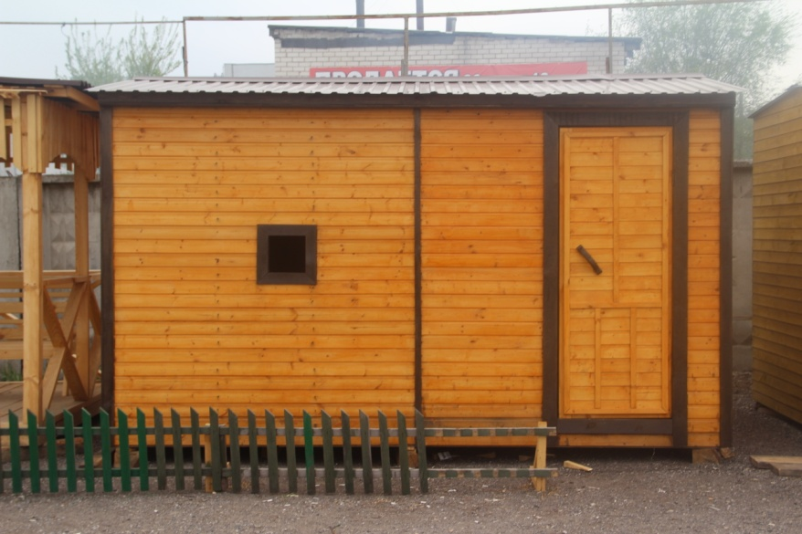 | Баня 2.3 х 4.5  Стоимость  130 000 руб.
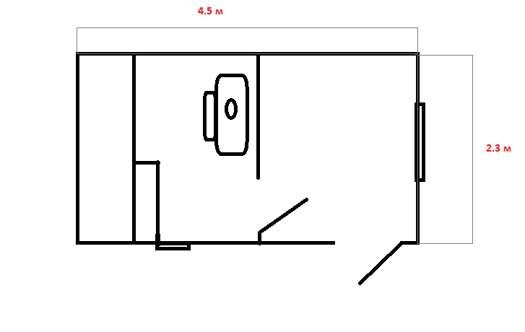
Баня 2.3 х 4.5

длина – 4.50  ширина - 2.30  высота - 2.20 | сосна  деревянный каркас:  - брус 50х 50 мм  - в основании 50х 100, 100х100 мм  утеплитель:  - стены, потолок- РОКЛАЙТ-50 мм  - дополнительное утепление стен ПЕНОФОЛ- 3-5 мм  - пароизоляция | крыша односкатная- оцинкованный пофлист С-9  наружная отделка стен- евровагонка (сосна)  внутрення отделка стен- евровагонка (сосна)  деревянное окно- 1 шт., 300х 300 мм (глухое)  деревянное окно- 1 шт., 800х 300 мм (глухое)  деревянная дверь- 1 шт.  пол- доска (съемный)  полок- 1 шт.,2200х 600мм  - перегородка деревянная с дверью- 2 шт.  печь,бак
ДОПОЛНИТЕЛЬНО к стандартной комплектации мы предлагаем:
- наружная отделка имитацией бруса + 10 300 руб.
- наружная отделка блок-хаусом + 11 500 руб.
- отделка потолка в парной липой + 8 000 руб.
- внутренняя отделка парной липой + 2 900 руб. 1 стена
- дополнительное утепление по периметру РОКЛАЙТ- 100 мм + 9000
- оснащение бани усиленной электропроводкой по спецификации + 3 500 руб.
- - пластиковое окно +3000 руб.
- тамбур, перегородка +4 700 руб.
- дверь металлическая (Китай) + 3 500 руб.
- дверь металлическая усиленная + 8 000 руб.
- двухскатная крыша + 1200
- скамейка + 2000

Баня 2.3 х 5
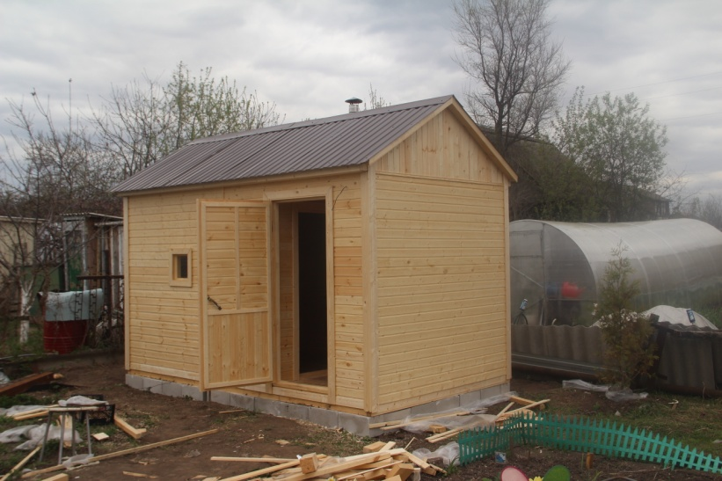 |  |  | Баня 2.3 х 5  Стоимость 138 000 руб.
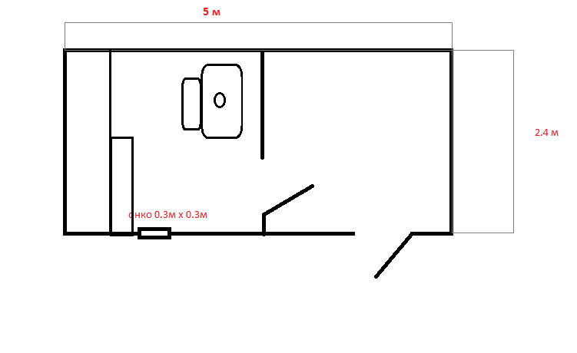
длина – 5.00  ширина - 2.30  высота - 2.20 |  | сосна  деревянный каркас:  - брус 50х 50 мм  - в основании 50х 100, 100х100 мм  утеплитель:  - стены, потолок- РОКЛАЙТ-50 мм  - дополнительное утепление стен ПЕНОФОЛ- 3-5 мм  - пароизоляция | крыша односкатная- оцинкованный пофлист С-9  наружная отделка стен- евровагонка (сосна)  внутрення отделка стен- евровагонка (сосна)  деревянное окно- 1 шт., 300х 300 мм (глухое)  деревянная дверь- 1 шт.  пол- доска (съемный)  полок- 1 шт.,2200х 600  мм  - перегородка деревянная с дверью- 2 шт.  - печь, бак
ДОПОЛНИТЕЛЬНО к стандартной комплектации мы предлагаем:
ДОПОЛНИТЕЛЬНО к стандартной комплектации мы предлагаем:
- наружная отделка имитацией бруса + 10 500 руб.
- наружная отделка блок-хаусом + 11 500 руб.
- отделка потолка в парной липой + 8 000 руб.
- внутренняя отделка парной липой + 2 900 руб. 1 стена
- дополнительное утепление по периметру РОКЛАЙТ- 100 мм + 11 000
- оснащение бани усиленной электропроводкой по спецификации + 3 500 руб.
- - пластиковое окно +3000 руб.
- тамбур, перегородка +4 700 руб.
- дверь металлическая (Китай) + 3 500 руб.
- дверь металлическая усиленная + 8 000 руб.
- двухскатная крыша + 1200
- скамейка + 2000

Баня 2.3 х 6
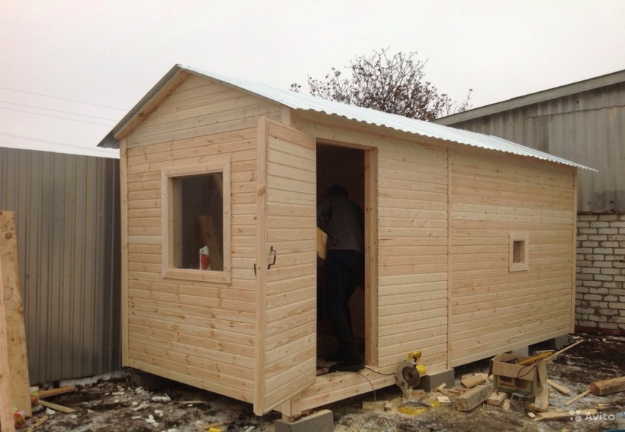 | Баня 2.3 х 6  Стоимость 148 000 руб
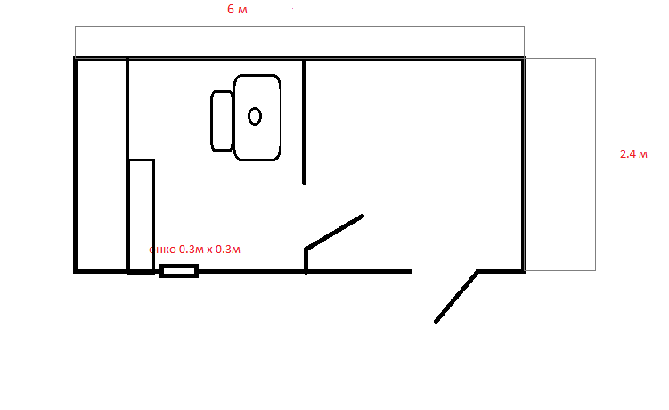

длина – 6.00  ширина - 2.30  высота - 2.20 | сосна  деревянный каркас:  - брус 50х 50 мм  - в основании 50х 100, 100х100 мм  утеплитель:  - стены, потолок- РОКЛАЙТ-50 мм  - дополнительное утепление стен ПЕНОФОЛ- 3-5 мм  - пароизоляция | крыша односкатная- оцинкованный пофлист С-9  наружная отделка стен- евровагонка (сосна)  внутрення отделка стен- евровагонка (сосна)  деревянное окно- 1 шт., 300х 300 мм (глухое)  деревянное окно- 1 шт., 800х 300 мм (глухое)  деревянная дверь- 1 шт.  пол- доска (съемный)  полок- 1 шт.,2200х 600мм  - перегородка деревянная с дверью- 2 шт.  печь,бак
ДОПОЛНИТЕЛЬНО к стандартной комплектации мы предлагаем:
- наружная отделка имитацией бруса + 12 000 руб.
- наружная отделка блок-хаусом + 13 000 руб.
- отделка потолка в парной липой + 9-10 000 руб.
- внутренняя отделка парной липой + 2 900 руб. 1 стена
- дополнительное утепление по периметру РОКЛАЙТ- 100 мм + 14 000
- оснащение бани усиленной электропроводкой по спецификации + 3 500 руб.
- - пластиковое окно +3000 руб.
- тамбур, перегородка +4 700 руб.
- дверь металлическая (Китай) + 3 500 руб.
- дверь металлическая усиленная + 8 000 руб.
- двухскатная крыша + 1200
- скамейка + 2000

